 | CONVENCIÓN SOBRE  LAS ESPECIES  MIGRATORIAS | UNEP/CMS/COP15/Doc.30.2.3  24 de octubre 2025  Español  Original: Inglés

15ª REUNIÓN DE LA CONFERENCIA DE LAS PARTES

Campo Grande, Brasil, 23 al 29 marzo 2026
Punto 30.2.3 del orden del día

PROPUESTA PARA LA INCLUSIÓN DE
la nutria gigante (Pteronura brasiliensis)
En los Anexos I y II DE LA CONVENCIÓN*

Resumen:

El Gobierno de Francia ha presentado la propuesta adjunta* para la inclusión de la nutria gigante (Pteronura brasiliensis) en los Anexos I y II de la CMS.

*Las designaciones geográficas empleadas en este documento no implican, de parte de la Secretaría de la CMS (o del Programa de las Naciones Unidas para el Medio Ambiente), juicio alguno sobre la condición jurídica de ningún país, territorio o área, ni sobre la delimitación de su frontera o fronteras. La responsabilidad del contenido del documento recae exclusivamente en su autor.
PROPUESTA PARA LA INCLUSIÓN DE
la nutria gigante (Pteronura brasiliensis)
En los Anexos I y II DE LA CONVENCIÓN

- PROPUESTA

Inclusión de la nutria gigante (Pteronura brasiliensis) en los Anexos I y II de la CMS

- AUTOR DE LA PROPUESTA

Francia

- JUSTIFICACIÓN

  - Taxonomía
    - Clase: Mammalia
    - Orden: Carnivora
    - Familia: Mustelidae
    - Género, especie o subespecie, incluyendo autor y año: Pteronura brasiliensis (nutria gigante o brasileña) (Gmelin, 1788)
    - Sinónimos científicos: Pteronura sambachii (Gray, 1837); Mustela brasiliensis (Gmelin, 1788)
    - Nombre(s) autóctono(s), en todas las lenguas utilizadas por la Convención: Francés: Loutre géante, Loutre géante du Brésil, Loutre géante sud-américaine;
Inglés: Giant Otter, Giant Brazilian Otter;
Español: Arirai, Lobito de Cola Ancha, Lobo Gargantilla, Lobo de Río, Lobo de Río Grande, Lobo del Río, Perro de Agua

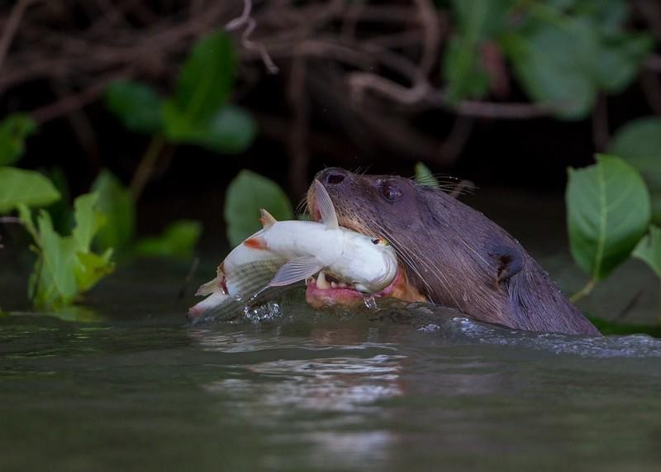
  - Visión general

Nutria gigante de río con un pez, Pantanal, Brasil © Grégoire Dubois

La nutria gigante (Pteronura brasiliensis) es una especie de mamífero semiacuático que es endémica de América del Sur. Pertenece a la familia de los Mustélidos y es conocida por ser la nutria más grande y uno de los depredadores más importantes de los ecosistemas acuáticos en América del Sur. Se encuentra más concretamente en las cuencas del Amazonas, del Orinoco y del Pantanal, y está presente en varios países de América del Sur, incluidos el Brasil, el Perú, Colombia, Venezuela, Bolivia y la Guayana Francesa.

Aunque la distribución geográfica de la nutria gigante parece amplia, su presencia es irregular, lo que dificulta las estimaciones globales de la población, especialmente porque no se dispone del número de grupos para todas las zonas estudiadas.

Numerosas amenazas emergentes o cada vez mayores plantean serios problemas a la nutria gigante, entre ellos la contaminación, la sobrepesca y los conflictos con los pescadores, así como las carreteras y las presas hidroeléctricas. Su preferencia por los humedales de llanura, los ríos y los lagos hace que su hábitat principal se confunda completamente con las exigencias del ser humano (minas de oro, pesca, deforestación, megainfraestructuras y desarrollos energéticos, asentamientos humanos, transporte, turismo, etc.). Ya se están notando los efectos del cambio climático, ya que el Brasil ha sufrido recientemente graves sequías. La deforestación a gran escala en la Amazonia podría reducir las precipitaciones en toda la cuenca en un 12 % durante la estación húmeda y enun 21 % durante la estación seca desde hoy hasta el 2050 (Spracklen et al. 2012), con impactos desconocidos sobre las especies (semi) acuáticas.

La aceleración de la destrucción, degradación y explotación del hábitat en toda la zona de distribución de la nutria gigante constituye la mayor amenaza para la especie, y se considera que ha provocado una disminución de más del 50 % de la población en los últimos 25 años (tres generaciones, según Groenendijk et al. 2014) y (basándose en las tendencias actuales) se prevé que provoque una reducción futura de más del 50 % del tamaño de la población en los próximos 25 años.

La nutria gigante está clasificada como «En peligro» por la Unión Internacional para la Conservación de la Naturaleza (UICN).

  - Migraciones

3.1. Tipos de desplazamiento, distancia, la naturaleza cíclica y previsible de la migración

Aunque la especie esté amenazada, los conocimientos sobre sus necesidades ecológicas y sus modos de desplazamiento siguen siendo limitados, y su área vital es una de las informaciones que faltan (Utreras et al., 2005).

Los desplazamientos de la nutria gigante están determinados por su hábitat acuático, sus necesidades alimenticias y sus interacciones sociales.

Recorre largas distancias, ya sea en sus desplazamientos diarios (el tamaño de los territorios puede variar en función de la disponibilidad de recursos, pero un grupo familiar puede controlar un territorio de varios kilómetros a lo largo de ríos o lagos) o durante la caza acuática.

En algunas regiones, la nutria gigante puede verse obligada a desplazarse según las estaciones, en particular para evitar las inundaciones durante la temporada de lluvias o para encontrar zonas de agua permanente durante la estación seca. Este desplazamiento estacional es crucial para su supervivencia, ya que el agua es esencial para su alimentación y protección.
La nutria gigante también puede observarse sola. En la mayoría de los casos se trata de un adulto joven que acaba de abandonar su grupo y busca un nuevo territorio y una pareja para formar una nueva familia. También puede tratarse de un individuo adulto, que por diversas razones habría perdido a su pareja.

La nutria gigante utiliza amplios territorios en función de los recursos disponibles (Evangelista y Rosas, 2011). Por lo tanto, los desplazamientos y el área vital de la nutria pueden localizarse en zonas transfronterizas (véase el mapa a continuación). Las nutrias gigantes se desplazan a lo largo de los ríos y cursos de agua que atraviesan varios países de América del Sur. Su hábitat incluye ecosistemas como el Amazonas, el Pantanal y la Cuenca del Orinoco, que abarcan varios países, entre ellos el Brasil, Bolivia, el Perú, Venezuela, Colombia, el Ecuador y la Guayana Francesa.

Las cuencas fluviales como las del Amazonas, Madeira y el Paraguay son corredores ecológicos naturales que permiten a las nutrias gigantes desplazarse entre distintos países en busca de alimento o de nuevos territorios, o para evitar la competencia con otros grupos.
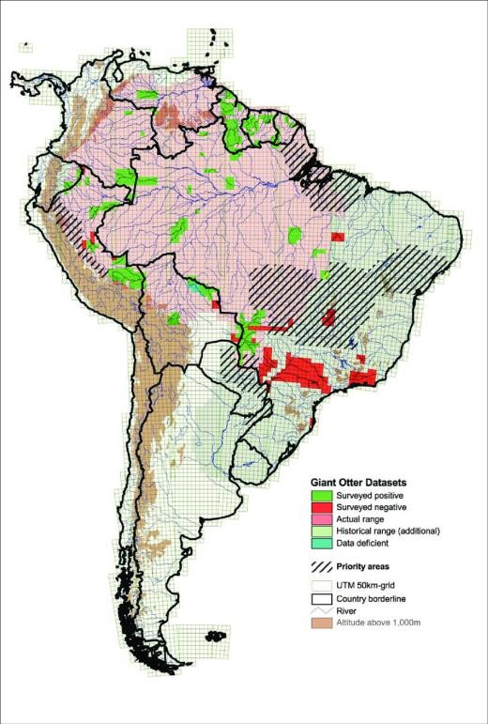
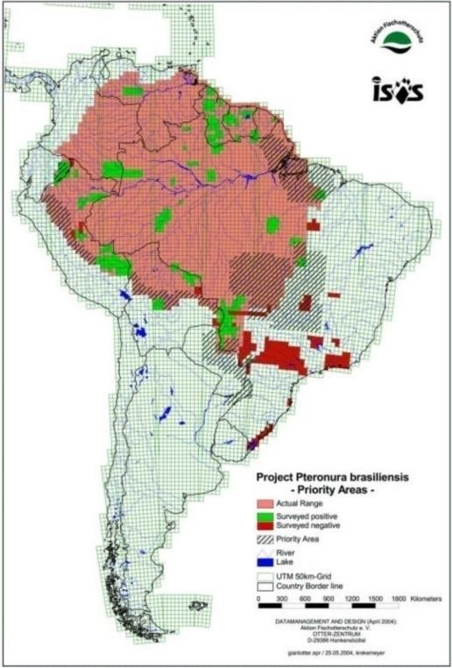
Cuadrícula de las zonas fronterizas prioritarias para el estudio del área de distribución actual estimada de la especie (fig. 1, ISOS; 2005) y las áreas actualizadas para incluir las zonas fronterizas del área de distribución estimada de la especie, los posibles corredores entre las poblaciones aisladas y las áreas de amenaza (fig.2, Giant Otter Species Report, 2008).

3.2. Proporción de la población migrante y razón por la que se trata de una proporción significativa

La especie se desplaza de manera natural por un área relativamente extensa a lo largo de los cursos de agua y ríos, y puede verse obligada a desplazarse debido a presiones ambientales locales, como la fluctuación de los niveles de agua, la disponibilidad de presas y la deforestación.

La extensión de la zona de distribución de la nutria gigante y la diversidad de sus hábitats (así como el aislamiento extremo y la falta de acceso a algunos de ellos) constituyen obstáculos para el seguimiento de la especie y la aplicación de metodologías de estudio estándar de la especie. La distribución y el estado de conservación de la nutria gigante son relativamente poco conocidos en muchas regiones, o incluso países, de su zona de distribución. Sin embargo, teniendo en cuenta su amplia zona de distribución y el número de Estados que la componen, su importante presencia en zonas cercanas a las fronteras entre estos Estados, la naturaleza transfronteriza de su hábitat (los ríos) y los desplazamientos que son capaces de realizar las nutrias gigantes, en particular los individuos itinerantes que buscan territorio, es casi seguro que estas nutrias cruzan las fronteras de manera regular. Además, en la selva tropical, salvo uno o dos mojones, estas fronteras generalmente están poco definidas.

Por otra parte, algunos desplazamientos regulares de la nutria gigante entre los sistemas fluviales podrían encajar en la definición de ciclos "biológicos o climáticos", especialmente en lo que respecta a la búsqueda de alimento durante la temporada de lluvias, ya que los grupos se aventuran con mayor facilidad a lo largo de los numerosos arroyos forestales, que son muy ricos en peces y que han sido recientemente alimentados por las lluvias torrenciales.

En cualquier caso, su condición de especie amenazada parece del todo cierta, tal y como lo indica la evaluación de la Lista Roja de la UICN, según la cual se prevé que la población de nutrias gigantes se reducirá a la mitad en los próximos 25 años, lo que refuerza la hipótesis de un riesgo muy elevado de extinción en estado natural en un futuro próximo. En este sentido su estado se ajusta a la definición de «estado de conservación desfavorable» dada por la Convención y algunas investigaciones insisten en que deberían existir corredores migratorios para mantener una población de nutrias gigantes a largo plazo. El grupo de especialistas en nutrias de la UICN ha identificado una serie de medidas para mitigar las amenazas a la nutria gigante entre las que se encuentra el fomento de la cooperación multinacional (por ejemplo : Amapá-Brasil y la Guayana francesa, Suriname y Guyana, la Amazonia Meridional y Pantanal) para coordinar la gestión de las zonas protegidas transfronterizas o conectadas, el control de la explotación minera ilegal y la integridad del hábitat continuo de la nutria (Duplaix, N. and M. Savage (2018), The Global Otter Conservation Strategy).

  - Datos biológicos (distintos de la migración)

    - Distribución (actual y pasada)

Históricamente, la zona de distribución de la nutria gigante se extendía por gran parte de América del Sur, especialmente por los bosques tropicales bajos y los humedales. Esta distribución se está reduciendo progresivamente: la especie es extremadamente rara en muchas zonas del Brasil y del Ecuador. Se está volviendo escasa en Bolivia, en Colombia, en Venezuela, en la parte occidental de la Amazonia brasileña y en el Perú. Según la UICN, la especie ya habría desaparecido de la Argentina y el Uruguay.

La especie se distribuye en América del Sur al este de la cordillera de los Andes, en toda la llanura amazónica y en las zonas periféricas, incluido el Macizo Guayanés. Esta última región se considera una de las zonas de mejor conservación de la nutria (Groenendijk 1998).

Las mayores poblaciones se encuentran hoy en día en la parte amazónica del Perú y el Brasil, así como en el Macizo Guayanés (WWF).

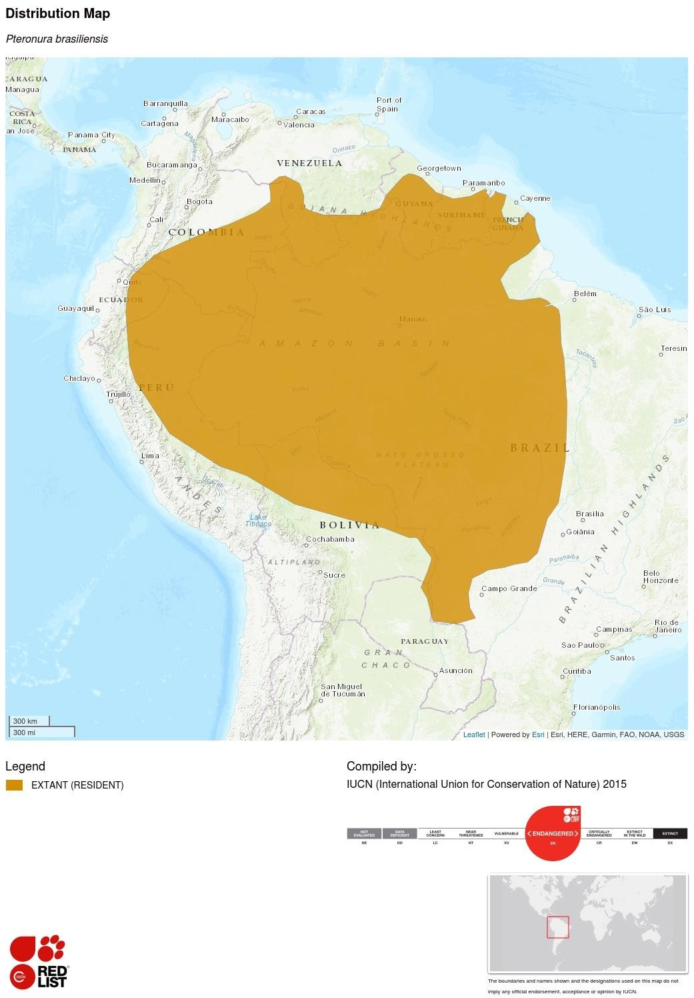

    - Población (estimaciones y tendencias)

El tamaño total de la población mundial de nutrias gigantes es reducido, pero, lo que resulta aún más preocupante, las subpoblaciones individuales están fragmentadas y la mayoría de ellas son de tamaño pequeño. Debido a su comportamiento visible y su naturaleza social, esta especie es fácil de extinguir y, por lo tanto, es extremadamente vulnerable. Sigue siendo muy vulnerable a la caza (aunque, en la actualidad, la caza de la nutria gigante no es una práctica habitual). El exterminio de individuos y grupos enteros continúa en ciertas zonas donde hay actividad pesquera, incluso en zonas protegidas. Además, la nutria gigante es intrínsicamente vulnerable a la extinción: además de la baja resiliencia del hábitat y el hecho de que solo entre una cuarta y una tercera parte de la población total se reproduce, la especie también presenta una madurez tardía, una edad de reproducción tardía, una tasa de supervivencia transitoria que se sospecha que es baja y una tasa de supervivencia de las crías poco elevada, características todas ellas que limitan la recuperación y la recolonización de la nutria gigante.

Existen estimaciones de población basadas en censos para algunas zonas:
- El Brasil: en el Pantanal, 1100 individuos reproductores o 3950 individuos en 7350 km de ríos (Tomas et al. 2015); río Xixuaú en la Amazonia, 15 grupos (30 individuos reproductores, 80 individuos) en 40 km de río (Evangelista y Rosas 2011); lago Balbina en la Amazonia, 67 grupos (134 individuos reproductores, 280 individuos) (Palmeirim et al. 2014); Reserva de Amanã en la Amazonia: 12 grupos (24 individuos reproductores, 75 individuos) (Lima et al. 2014); Araguaia, sobre la isla Bananal, el Brasil: cuenca alta del Araguaia en el Cerrado: 200 individuos (G. Georgiadis comm. pers. 2018)
; Parque Estatal de Cantão: 4 grupos (ocho individuos reproductores, 20 individuos), (Georgiadis et al. 2015). Estos estudios sugieren una población de al menos 1296 individuos reproductores y una población total de 4659 individuos en el Brasil.
- Bolivia: en el noroeste, subcuenca de Madre de Dios-Beni: 271 individuos en 1318,6 km de ríos y arroyos y 42,14 km² de lagos (Ayala et al. 2015); en el Pantanal (subcuenca del río Paraguay), 50 individuos en 118 031 km²; y en el noreste (subcuenca del Itenez), 600 individuos en 186 460 km², lo que totaliza una estimación de 1021 individuos en Bolivia.
- El Perú: sureste del Perú, Madre de Dios: 180 a 400 individuos (R. Williams comm. pers. 2012); Parque Nacional del Manu: 81 individuos y 11 grupos en 2006 (Groenendijk et al. 2014).
- El Ecuador: reserva de fauna de Cuyabeno, nueve grupos (18 individuos reproductores, 45 individuos), pero Utreras y Tirica (2011) sugieren que la población ecuatoriana es inferior a 250 individuos.
- Guayana Francesa: al menos 200 individuos (Benoit de Thoisy comm. pers. 2012).
- El Paraguay: 24 a 32 individuos (Cartes y R. Pickles comm. pers. 2011).
- Guyana: Rewa Head: mínimo de 35 individuos (Pickles et al. 2011).

    - Hábitat (breve descripción y tendencias)

La nutria gigante habita en los grandes ríos, arroyos, lagos y pantanos (Duplaix 1980, Carter y Rosas 1997). En Surinam, la especie parece preferir las calas de agua negra y los ríos con fondo arenoso o rocoso (Duplaix 1980). En el Perú, la especie prefiere los grandes ríos de llanura de caudal bajo y los lagos en forma redonda con alta densidad de peces (Schenck 1999). En Bolivia, utiliza las llanuras aluviales de aguas claras y rápidas (Zambrana Rojas et al. 2012).

Dado que las nutrias gigantes utilizan madrigueras y lugares de marcaje a lo largo de las orillas de las masas de agua, ciertas características del hábitat son determinante para su presencia, como las pendientes suaves, la cobertura vegetal y la proximidad al borde del agua (Lima et al. 2012). En los hábitats inundados estacionalmente, la disponibilidad de riberas y otras características del hábitat pueden cambiar e inducir cambios en la selección del hábitat (Leuchtenberger et al. 2013). Durante el nivel máximo de inundaciones en el sur del Pantanal, cuando no había riberas disponibles, los grupos de nutrias gigantes utilizaron arbustos emergentes como refugios y letrinas (Leuchtenberger et al. 2015). En esos momentos, cuando las presas están más dispersas, se han observado nutrias gigantes en los bosques inundados, los pantanos y las praderas adyacentes al río (Leuchtenberger et al. 2013). La territorialidad y la densidad de población pueden llevar a algunos grupos a utilizar lugares inusuales como los lagos artificiales a lo largo de las carreteras del sur del Pantanal (Leuchtenberger et al. 2013), e incluso a adaptar su dieta (Ribas et al. 2012). La especie también utiliza los canales agrícolas (Laidler 1984) y los embalses de las presas (Palmeirim et al. 2014).

El hábitat preferido de las nutrias gigantes parecen ser las masas de agua sin perturbaciones, con una cubierta vegetal de alta calidad y una abundante densidad de presas.

El ejemplo más conocido del uso de las zonas de marismas por esta especie es el Pantanal. Este inmenso humedal extiende sus meandros pantanosos por tres países (el Brasil, Bolivia y el Paraguay) y alberga una de las poblaciones más importantes de nutrias gigantes.

En la Amazonia, los pequeños arroyos forestales (o «riachuelos») son, sin duda, los hábitats preferidos de las nutrias gigantes. Estos pequeños ríos suelen tener un caudal lento y un lecho poco profundo, especialmente en la estación seca. Allí encuentran abundante comida y la poca profundidad facilita la captura de las presas.

    - Características biológicas

La nutria gigante es la nutria de río más grande del mundo, con una longitud total de entre 145 y 180 cm; el cuerpo mide de 95 a 125 cm, y la cola de 45 a 65 cm. El macho adulto tiene la cabeza y el cuello sensiblemente más grandes que la hembra. Los adultos pesan de 25 a 35 kg. Al nacer, las crías de nutria pesan alrededor de 200 g y miden unos 33 cm. Las patas son muy anchas, con membranas gruesas y muy desarrolladas; la cola es gruesa en la base, subcilíndrica y muy aplanada dorso-ventralmente en la mitad distal. La garganta y los labios presentan manchas blancas o amarillentas. La piel es gruesa, con pelo liso muy corto de color marrón muy oscuro. Las variaciones intraespecíficas de coloración son insignificantes. El pelaje de los ejemplares jóvenes es más claro que el de los adultos, pero las manchas blancas están presentes desde el nacimiento.

Gregarias y territoriales, las nutrias gigantes forman grupos familiares estables que defienden determinadas partes de su área vital contra las incursiones de sus congéneres. Los grupos bien coordinados y muy unidos comprenden de 2 a 20 individuos (una pareja de adultos, uno o varios subadultos y uno o varios juveniles), siendo los grupos de 3 o 4 individuos los más frecuentes. Cada año, las hembras tienen una camada de 1 a 4 crías. Alrededor de los tres años de edad, los jóvenes abandonan el grupo en busca de un nuevo territorio y de una pareja (WWF). Los grupos viven en territorios bien establecidos que defienden constantemente mediante marcas olfativas en letrinas, campamentos y madrigueras a lo largo de las orillas de los lagos y ríos (Leuchtenberger y Mourão 2009), y mediante vocalizaciones de advertencia (Leuchtenberger et al. 2014, Mumm Knörnschild 2017). Los conflictos son frecuentes cuando se detecta un intruso y pueden provocar lesiones graves o incluso la muerte (Schweizer 1992, Rosas y Mattos 2003, Ribas y Mourão 2004).

El tamaño de los territorios varía de 0,5 km a 18 km durante la estación seca, y de 8 a 24 km durante la estación húmeda (Utreras et al. 2005, Leuchtenberger et al. 2015), y parece estar relacionado con el tamaño del grupo (Groenendijk et al. 2015, Leuchtenberger et al. 2015). El tamaño de los grupos vecinos puede limitar la expansión del territorio (Leuchtenberger et al. 2015).

Los animales solitarios itinerantes son subadultos que abandonan el grupo familiar al cumplir los 2 años o uno de los dos miembros de una pareja que ha perdido a su compañero.

La dieta de la nutria gigante se compone casi exclusivamente de peces, pero también puede incluir caimanes y otros vertebrados (Ribas et al. 2012, Rosas-Ribeiro et al. 2012). La especie es oportunista en su dieta y la adapta según la disponibilidad de presas.

La vida reproductiva media es de aproximadamente cinco años tanto para las hembras como para los machos (Groenendijk et al. 2014). Esto, junto con la mortalidad de aproximadamente el 50 % (Groenendijk et al. 2014), una mortalidad transitoria que se sospecha que es elevada y la dificultad para establecer nuevos grupos (Schenck y Staib 1998), significa que la recuperación de la población y la colonización de nuevas zonas pueden ser lentas.

    - Papel del taxón en su ecosistema

La nutria gigante es un depredador situado en la cima de la cadena alimentaria, y la abundancia de su población es un indicador del estado de salud global del ecosistema fluvial.

  - Estado de conservación y amenazas

    - Evaluación de la Lista Roja de la UICN (si está disponible)

La nutria gigante fue clasificada en peligro de extinción en 1999 en la Lista Roja de la UICN. El estado de la nutria gigante es supervisado regularmente por los países de su zona de distribución. De las 12 evaluaciones nacionales sobre la distribución y el estado de conservación de la nutria gigante que se han elaborado, en dos países la especie ha sido clasificada en las listas rojas nacionales como en peligro crítico de extinción (el Paraguay y el Ecuador), en cuatro países como en peligro (el Perú, Colombia, Venezuela y Bolivia), y como vulnerable en el Brasil; se considera extinta en el Uruguay y probablemente también en la Argentina. En las Guayanas, la nutria gigante también está protegida por la ley, aunque esta rara vez se aplica. Los especialistas en la nutria gigante coinciden en que debería considerarse una especie en peligro a nivel continental.

    - Información equivalente relacionada con la evaluación del estado de conservación

La nutria gigante está incluida en el Anexo I de la Convención sobre el Comercio Internacional de Especies Amenazadas de Fauna y Flora Silvestres (CITES) y está en peligro de extinción en virtud de la Ley de especies en peligro de extinción de 1973 de los Estados Unidos [Ley de Especies Amenazadas (Enderangered Species Act)].

    - Amenazas para la población (factores, intensidad)

La especie se enfrenta a numerosas amenazas críticas. Poco tímida, tiende a acercarse de forma natural a los humanos, lo que ha contribuido en gran medida a exacerbar la caza furtiva de la especie, codiciada por su piel. Las estadísticas muestran que entre 1959 y 1969, solo en la Amazonia brasileña se produjeron entre 1000 y 3000 pieles al año. La especie fue tan completamente perjudicada que su número se redujo a solo 12 ejemplares en 1971. La aplicación de la CITES en 1973 finalmente condujo a una reducción significativa de la caza, aunque la demanda no ha desaparecido por completo. Son extremadamente fáciles de cazar, ya que están activas todo el día y son muy curiosas. La madurez sexual relativamente tardía del animal y su vida social compleja hacen que la caza sea especialmente desastrosa.

Aunque la especie esté muy extendida a escala continental, puede ocupar en total menos del 5 %, y a menudo menos del 1 %, de una cuenca hidrográfica determinada. Esto significa que los cambios en este hábitat específico, o los impactos en el mismo, tendrán efectos graves aunque solo se vea afectada una fracción de la superficie total. Los ríos son vías de acceso al bosque; es allí donde se asienta la población, donde se explotan las minas de oro, existe competencia por los peces o sobrepesca, donde se puede obtener energía "verde", donde el cambio climático tendrá un gran impacto, donde la contaminación puede propagarse rápidamente, y así sucesivamente. Este vínculo vital con los ríos y los humedales hace que la nutria gigante sea mucho más vulnerable que la mayoría de los otros grandes depredadores comparables de la Amazonia, como el jaguar.

    - Amenazas que afectan particularmente a las migraciones

Numerosas amenazas emergentes o crecientes plantean graves problemas a las nutrias gigantes, en particular la contaminación, la sobrepesca y los conflictos con los pescadores, así como las infraestructuras como carreteras y presas hidroeléctricas. Su preferencia por los humedales de llanura, los ríos y los lagos hace que su hábitat principal se confunda completamente con las exigencias del ser humano (minas de oro, pesca, deforestación, megainfraestructuras y desarrollos energéticos, asentamientos humanos, transporte, turismo, etc.). Ya se están notando los efectos del cambio climático, ya que el Brasil ha sufrido recientemente graves sequías. La deforestación a gran escala en la Amazonia podría reducir las precipitaciones en toda la cuenca en un 12 % durante la estación húmeda y en un 21 % durante la estación seca de aquí a 2050 (Spracklen et al. 2012), con impactos desconocidos sobre las especies (semi) acuáticas.

La migración de peces contaminados y el transporte atmosférico a larga distancia del mercurio probablemente aumentan la zona de influencia de los contaminantes. La contaminación de las nutrias por otros metales pesados a través de pesticidas y otros productos agroquímicos aún no se comprende bien. Durante las dos últimas décadas, las regiones de las Guayanas y el Perú se han enfrentado a una expansión significativa de las zonas sometidas a la explotación aurífera y, en consecuencia, en la Guayana francesa, las poblaciones siguen considerándose en declive, debido a las amenazas que pesan sobre el hábitat (Allard et al. 2017).

    - Explotación nacional e internacional

  - Nivel de protección y gestión de la especie

    - Nivel de protección nacional

La nutria gigante está protegida en varios países de América del Sur debido a su estado de conservación «en peligro». Goza de protección legal en la Argentina, el Brasil, Colombia, el Ecuador, la Guayana Francesa, el Perú, Surinam, el Uruguay y Venezuela (Duplaix, N., Savage, M., 2018). La nutria gigante también está considerada como una especie en peligro de extinción según la Ley de especies en peligro de extinción de 1973 de los Estados Unidos.

Aunque cuenta con protecciones nacionales y hoy en día la caza ya no supone una amenaza, la nutria gigante se enfrenta a nuevas e importantes presiones: la destrucción de sus hábitats, la pesca intensiva y la contaminación de los cursos de agua en particular por la extracción de oro.
    - Nivel de protección internacional

La nutria gigante está incluida en el Anexo I de la Convención sobre el Comercio Internacional de Especies Amenazadas de Fauna y Flora Silvestres (CITES).

    - Medidas de gestión

Se han elaborado planes de acción específicos de conservación en el Brasil (ICMBio 2016), en Colombia (Colombia 2016), en el Ecuador (Utreras et al. 2013) y en Venezuela (Ferrer et al. 2017) para restaurar y mantener las poblaciones restantes. En estos lugares se necesitan estrategias de conservación continuas y eficaces.

También se están aplicando medidas de gestión a escala más local. Por ejemplo, en 2010, el Instituto Araguaia, una ONG local, puso en marcha un programa de protección y seguimiento de las nutrias gigantes, con el fin de utilizarlas como especie paraguas y emblemática para la conservación del ecosistema de Cantão. En el marco de este programa se realizó un censo para determinar la población de nutrias gigantes de un grupo de 16 lagos del parque, y se realizó un seguimiento de esta población durante un período de 28 meses que abarcó tres temporadas de reproducción, entre septiembre de 2010 y diciembre de 2012.

La nutria gigante se considera extinta en la Argentina y el Uruguay. Desde hace algunos años, se está llevando a cabo un importante proyecto de recuperación de la reserva argentina de Iberá (1,3 millones de hectáreas). Entre 2019 y 2022, se rehabilitaron 2 parejas de nutrias gigantes procedentes de programas de cría de zoológicos europeos y americanos.

    - Conservación del hábitat

La nutria gigante se encuentra hoy en día amenazada por la desaparición y la contaminación de su hábitat.
La Estrategia Mundial de Conservación de la Nutria, para esta especie (Leuchtenberger et al. 2018), recomienda acciones prioritarias entre las que se incluyen:
- Establecer áreas protegidas en todos los países de la zona de distribución, incluidos corredores piscícolas para conectar las zonas fragmentadas.
- Fomentar la cooperación multinacional (es decir, Amapá-Brasil y la Guayana Francesa, Surinam y la Guyana, Amazonia del Sur y Pantanal) para coordinar la gestión de las zonas protegidas transfronterizas o conectadas, el control de la minería ilegal y la integridad del hábitat continuo de la nutria.

En un estudio realizado en 2008 en Bolivia, los investigadores estimaron que era necesario disponer de corredores de migración para mantener una población de nutrias gigantes a largo plazo, ya que esto permitirá evitar la endogamia y reducir la vulnerabilidad de las poblaciones individuales «insulares» a las catástrofes medioambientales. (R. Pickles, R. Cornwallis, P.A. Van Damme, 2009)

    - Vigilancia de la población

Los programas de vigilancia a largo plazo de la población han permitido documentar la recuperación de la nutria gigante desde principios del año 2000 en: el Parque Nacional del Manu, el Perú, en los ríos Vermelho-Miranda, el Pantanal brasileño, en el lago Balbina y la reserva de desarrollo sostenible de Amanã en la Amazonia brasileña, en el Parque Nacional de Cantão en el Cerrado brasileño, en el río Upper Rupununi en Guyana, lo que demuestra un aumento de su número y una ampliación de su zona de ocupación (Georgiadis et al. 2015, Groenendijk et al. 2014, Leuchtenberger et al. 2015, Lima et al. 2014, Marmontel et al. 2015).

En 2017, se puso en marcha un programa en el Perú para estudiar los efectos de la explotación minera y otras actividades humanas en las poblaciones de nutrias gigantes. El programa supervisa los territorios de las nutrias gigantes en el Parque Nacional del Manu, que está protegido, y los compara con las zonas mineras adyacentes en la parte baja del río Madre de Dios.

La población de nutrias del Pantanal debería recibir una atención especial debido a su escasa diversidad genética (Pickles et al. 2011), su límite de distribución en el sur y las perturbaciones humanas (Harris et al. 2005, Alho y Sabino 2011).

  - Efectos de la enmienda propuesta

    - Ventajas previstas de la enmienda

En resumen, tres generaciones de nutrias gigantes representan aproximadamente un periodo de 25 años. La aceleración de la destrucción, la degradación y la explotación del hábitat en toda la zona de distribución de la nutria gigante representa la mayor amenaza para la especie y se sospecha que ha causado una disminución de la población de más del 50 % en los últimos 25 años (tres generaciones), lo que también podría conducir a una reducción futura de la población de un 50 % o más durante los próximos 25 años (criterio A3), que se sospecha que se debe a un declive en la zona de ocupación, la extensión de la ocurrencia y la calidad del hábitat, así como a la explotación, los contaminantes (especialmente el mercurio y los combustibles fósiles), los agentes patógenos (enfermedades de los animales domésticos) y los competidores (pescadores), que podrían desempeñar un papel importante.

La enmienda permitiría reforzar la colaboración entre los Estados de la zona de distribución de la nutria gigante y aplicar medidas para garantizar la conectividad ecológica, así como la gestión y protección de los hábitats y las especies de los ecosistemas de agua dulce.

La inclusión de la nutria gigante en los Anexos de la CMS podría aportar varios beneficios y contribuir a las recomendaciones de la Estrategia Mundial para la Conservación de la Nutria:
- El diseño de un plan de acción regional para la preservación y conservación de la nutria gigante.
- La mejora de los conocimientos sobre el estado de la población de nutrias gigantes y sus desplazamientos transfronterizos.
- La identificación, la mitigación y la eliminación de las principales amenazas a las que se enfrentan las nutrias gigantes.
- El establecimiento de zonas protegidas en todos los países de la zonade distribución, incluidos los corredores piscícolas para conectar las zonas fragmentadas.
- El fomento de la cooperación multinacional (es decir, Amapá-Brasil y la Guayana Francesa, Surinam y la Guyana, Amazonia del Sur y Pantanal) para coordinar la gestión de las zonas protegidas transfronterizas o conectadas, el control de la minería ilegal y la integridad del hábitat continuo de la nutria.
- La aplicación de programas de reintroducción para recuperar las poblaciones históricas perdidas en la Argentina (Corrientes) y el Brasil (cuenca del Paraná).
- La creación de protocolos en todos los países de la zona de distribución para regular las medidas de mitigación y compensación para proyectos como las presas hidroeléctricas, las minas de oro, la agricultura, la deforestación y la sobrepesca en el hábitat de la nutria gigante.
- Trabajar para reducir los conflictos con las poblaciones locales. La protección de la especie podría permitir invertir su declive.

    - Riesgos potenciales de la enmienda

    - Intención del autor de la propuesta con respecto a la elaboración de un acuerdo o acción concertada

Fomentar la cooperación transfronteriza y una mejor protección de la especie mediante la creación de corredores ecológicos.

  - Estados de la zona de distribución

Existentes (residentes):
Bolivia (Estados Plurinacionales de); el Brasil; Colombia; el Ecuador; la Guayana Francesa; la Guyana; el Paraguay; el Perú; Surinam; Venezuela (República Bolivariana de).

Presencia incierta:
La Argentina; el Uruguay

  - Consultas

Se consultó a todos los Estados de la zona de distribución el 11 de julio de 2025 [Bolivia (Estados Plurinacionales de); el Brasil; Colombia; el Ecuador; la Guayana Francesa; la Guyana; el Paraguay; el Perú; Surinam; Venezuela (República Bolivariana de); la Argentina; el Uruguay].

  - Observaciones adicionales

